Заявка на участие в ПРОЦЕДУРЕ ЗАКУПКИ –
открытый ЗАПРОС ЦЕН

(на фирменном бланке организации)

№ _____ «___» ______ 2018 года
В Общество с ограниченной ответственностью
«Объединенная дирекция по проектированию и строительству
Центра разработки и коммерциализации новых технологий
(инновационного центра «Сколково»)»

Заявка на участие в Процедуре закупки – открытом Запросе цен
на право заключения договора поставки и выполнения работ по установке малых архитектурных форм (МАФ) на спортивных площадках на объекте «Квартал 10, входящий в состав среднеэтажной смешанной застройки района D2 «Технопарк»»
для нужд ООО «ОДПС Сколково»

Изучив Извещение № 18-50104/1454 от 24.09.2018,
_________________________________________________________________________
(фирменное наименование, сведения об организационно-правовой форме, о месте нахождения, почтовый адрес (для юридического лица), фамилия, имя, отчество, паспортные данные, сведения о месте жительства (для физического лица) в лице __________________________________________________________________________
(наименование должности руководителя (уполномоченного лица) и его Ф.И.О.)
согласно (сен) принять участие в Процедуре закупки – открытом Запросе цен на право заключения договора поставки и выполнения работ по установке малых архитектурных форм (МАФ) на спортивных площадках на объекте «Квартал 10, входящий в состав среднеэтажной смешанной застройки района D2 «Технопарк»» для нужд Общества с ограниченной ответственностью «Объединенная дирекция по проектированию и строительству Центра разработки и коммерциализации новых технологий инновационного центра «Сколково»)».
__________________________________________________________________________
(фирменное наименование, сведения об организационно-правовой форме, о месте нахождения, почтовый адрес (для юридического лица), фамилия, имя, отчество, паспортные данные, сведения о месте жительства (для физического лица) в лице __________________________________________________________________________
(наименование должности руководителя (уполномоченного лица) и его Ф.И.О.)
сообщает, что согласно (сен) исполнить условия договора (Приложение № 2 к Извещению № 18-50104/1454 от 24.09.2018 года), и предоставляет следующие сведения:

1. Сведения об Участнике Процедуры закупки:
1.1. Адрес, указанный в ЕГРЮЛ (для юридического лица), место жительства (для физического лица, индивидуального предпринимателя, лица, приравненного к индивидуальным предпринимателям): _______________________________________________________
1.2. Банковские реквизиты______________________________________________
1.3. ИНН/КПП _________________________________
1.4. Контактное лицо _________________________телефон__________________

2. Перечень, объем и характеристики оборудования, являющегося предметом закупки:
№ | Наименование | Схема с размерами, см | Изображение | Кол-во, шт. | Технические характеристики, установленные Заказчиком | Товарный знак (при наличии); Технические характеристики, предлагаемые Участником*
Установка МАФ
1 | Комбинация спортивная | 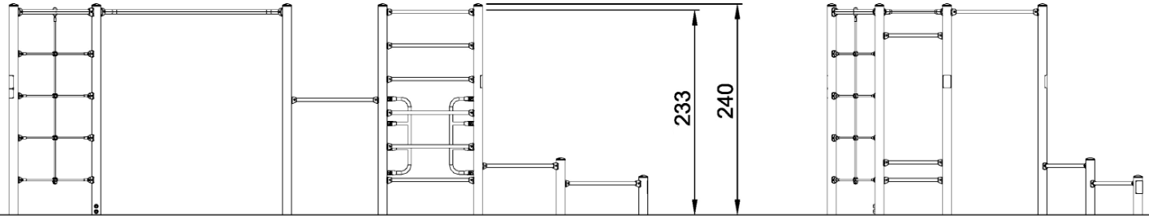 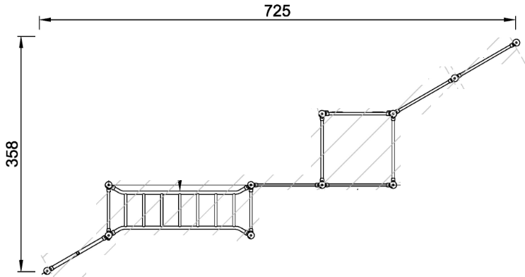 Указанные размеры (см) являются ориентировочными, допускаются следующие отклонения: длина ±1%; ширина ±1%; высота ±1% | 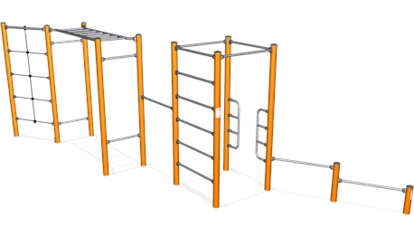 | 1 | Комбинация спортивная состоит из двух шведских стенок (одна - с перекладинами из полиамидных тросов, вторая – с металлическими перекладинами), турников, расположенных на разной высоте (не менее 10 шт.: из них не менее 5 шт. на высоте не более 120 см от покрытия спортивной площадки и не менее 5 шт. на высоте более 120 см от покрытия спортивной площадки), горизонтального рукохода, двух симметричных упоров, установленных на стойках турника и состоящих из перекладин, ограниченных изогнутой трубой; количество перекладин в каждом упоре – не менее 4.  Шведская стенка с металлическими перекладинами должна быть оборудована не менее 6 металлическими перекладинами с шагом в диапазоне показателей от 36 см до 40 см.  Рукоход горизонтальный оборудован не менее 7 металлическими перекладинами с шагом в диапазоне показателей от 30 см до 34 см.  Шведская стенка с полиамидными тросами должна быть оборудована не менее 5 полиамидными тросами с шагом в диапазоне показателей от 44 см до 48 см.  Полиамидные тросы – диаметром не менее 10 мм.  Все металлические части должны быть изготовлены из высококачественной стали марки не ниже Ст5.  Стойки должны быть выполнены из металлических столбов с толщиной стенки не менее 3 мм или из деревянного бруса, обработанного защитной пропиткой, исключающей гниение и горение, покрытого атмосферостойкой краской. Цвет краски: желтый или оранжевый (оттенок краски, а также другие цвета дополнительно согласовываются с Заказчиком).  Стальные конструкции должны пройти антикоррозионную обработку и иметь уличное, антивандальное исполнение, предполагающее длительное и интенсивное использование. Конструкции должны быть покрыты цинкосодержащим антикоррозийным порошковым грунтом и полимерным порошковым покрытием высокотемпературной сушки. Общий слой покрытия должен быть не менее 80 микрон. Цвет комбинации – двухцветный (желтый или оранжевый и серый) (оттенки цветов, а также другие цвета дополнительно согласовываются с Заказчиком).  Винтовые соединения и края труб должны быть защищены антивандальными колпаками-заглушками согласно ГОСТ 17379-2001.  Все материалы должны сохранять свои характеристики в диапазоне температур от -65С до +65С.  Крепление элементов между собой - оцинкованный болты диаметр резьбы не менее М10.
2 | Параллельные брусья | 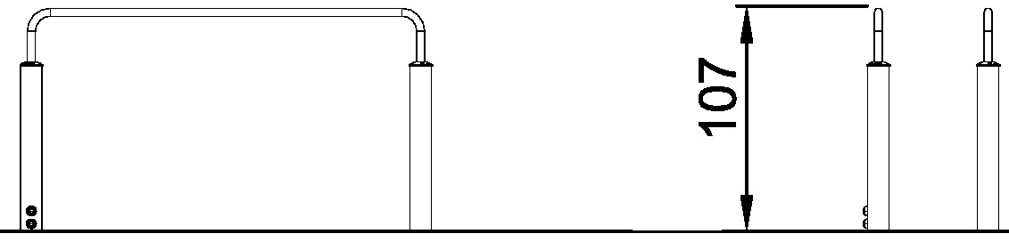  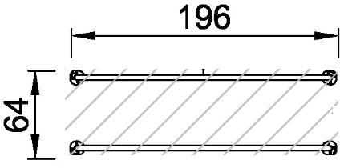  Указанные размеры (см) являются ориентировочными, допускаются следующие отклонения: длина ±1%; ширина ±1%; высота ±1% | 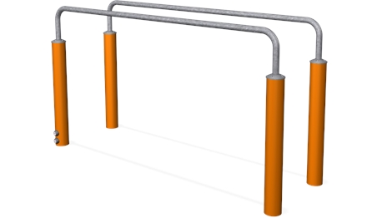 | 1 | Комплекс должен состоять из двух параллельных брусьев, представляющих собой изогнутые металлические трубы, установленные на металлических или деревянных стойках.  Все металлические части должны быть изготовлены из высококачественной стали марки не ниже Ст5.  Стойки должны быть выполнены из металлических столбов с толщиной стенки не менее 3 мм или из деревянного бруса, обработанного защитной пропиткой, исключающей гниение и горение, покрытого атмосферостойкой краской. Цвет краски: желтый или оранжевый (оттенок краски, а также другие цвета дополнительно согласовываются с Заказчиком).  Стальные конструкции должны пройти антикоррозионную обработку и иметь уличное, антивандальное исполнение, предполагающее длительное и интенсивное использование. Конструкции должны быть покрыты цинкосодержащим антикоррозийным порошковым грунтом и полимерным порошковым покрытием высокотемпературной сушки. Общий слой покрытия должен быть не менее 80 микрон. Цвет брусьев – двухцветный (желтый или оранжевый и серый) (оттенок краски, а также другие цвета дополнительно согласовываются с Заказчиком).  Винтовые соединения и края труб должны быть защищены антивандальными колпаками-заглушками согласно ГОСТ 17379-2001.  Все материалы должны сохранять свои характеристики в диапазоне температур от -65С до +65С.  Крепление элементов между собой - оцинкованный болты, диаметр резьбы не менее М10.
3 | Тренажер для пресса | 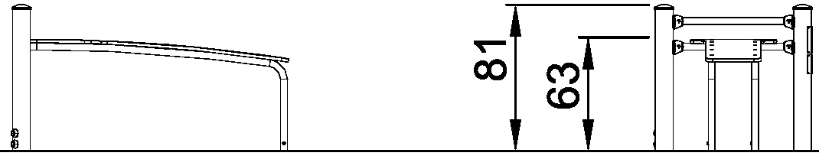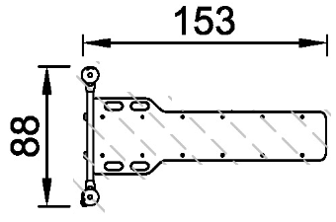  Указанные размеры (см) являются ориентировочными, допускаются следующие отклонения: длина ±1%; ширина ±1%; высота ±1% | 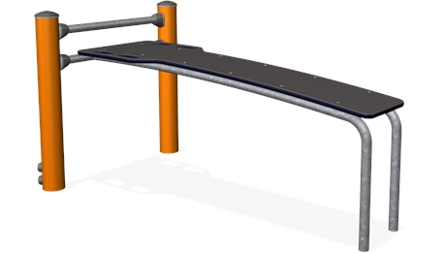 | 1 | Тренажер должен состоять из двух стоек, соединенных перекладиной для рук и сидения тренажера, состоящего из двух изогнутых металлических стоек, перекладины и непосредственно сидения.  Все металлические части должны быть изготовлены из высококачественной стали марки не ниже Ст5.  Стойки должны быть выполнены из металлических столбов с толщиной стенки не менее 3 мм или из деревянного бруса, обработанного защитной пропиткой, исключающей гниение и горение, покрытого атмосферостойкой краской. Цвет краски: желтый или оранжевый (оттенок краски, а также другие цвета дополнительно согласовываются с Заказчиком).  Стальные конструкции должны пройти антикоррозионную обработку и иметь уличное, антивандальное исполнение, предполагающее длительное и интенсивное использование. Конструкции должны быть покрыты цинкосодержащим антикоррозийным порошковым грунтом, полимерным порошковым покрытием высокотемпературной сушки. Общий слой покрытия должен быть не менее 80 микрон. Цвет тренажера – двух- или трехцветный (оранжевый, серый, черный) (оттенок краски и другие цвета дополнительно согласовываются с Заказчиком).  Винтовые соединения и края труб должны быть защищены антивандальными колпаками-заглушками согласно ГОСТ 17379-2001.  Крепление элементов между собой - оцинкованный болты диаметр резьбы не менее М10. Сидение тренажера должно быть выполнено из высокопрочного пластика полиамид-6 согласно ГОСТ 7850-2013.
4 | Колесо | 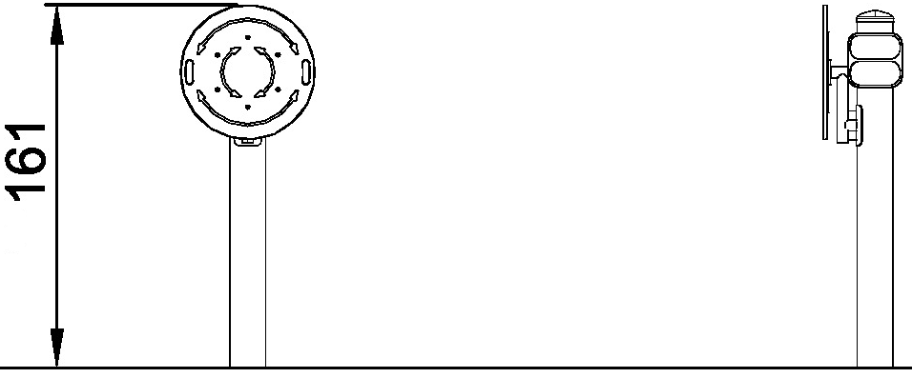  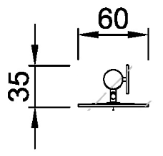  Указанные размеры (см) являются ориентировочными, допускаются следующие отклонения: длина ±1%; ширина ±1%; высота ±1% | 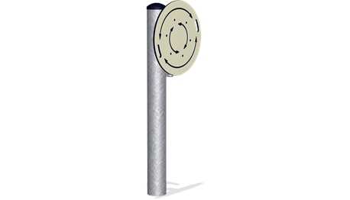 | 1 | Тренажер «Колесо» представляет собой тренажер, состоящий из колеса, шарнирно закрепленного на металлическом столбе. Для занятий необходимо встать лицом к тренажеру, взяться руками за колесо и выполнять круговые движения руками преодолевая сопротивление, создаваемое пружинами тренажера. Рассчитано на возрастную группу старше 13 лет.  Все металлические части изготовлены из высококачественной стали марки не ниже Ст5.  Отверстия для фиксации, которые не используются, должны быть закрыты черной пластиковой заглушкой.  Стальные конструкции должны пройти антикоррозионную обработку, и иметь уличное, антивандальное исполнение, предполагающее длительное и интенсивное использование. Конструкции должны быть покрыты цинкосодержащим антикоррозийным порошковым грунтом и полимерным порошковым покрытием высокотемпературной сушки. Общий слой покрытия должен быть не менее 80 микрон. Цвет тренажера – одноцветный или двухцветный (серый и(или) черный) (оттенок краски и другие цвета дополнительно согласовываются с Заказчиком).
5 | Спортивный тренажер | 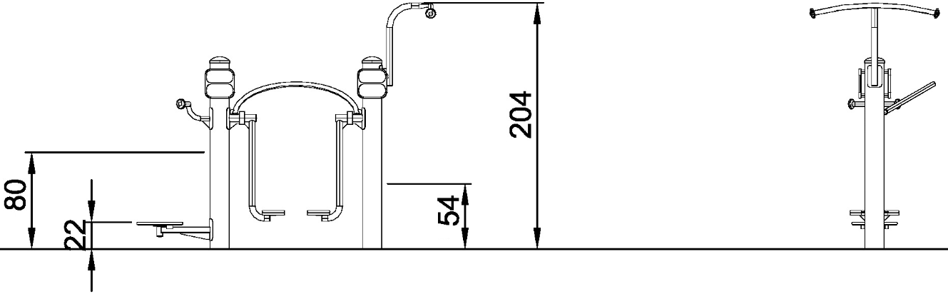  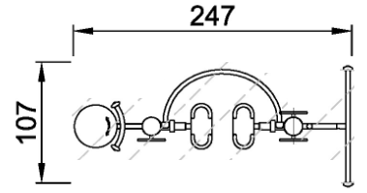  Указанные размеры (см) являются ориентировочными, допускаются следующие отклонения: длина ±1%; ширина ±1%; высота ±1% | 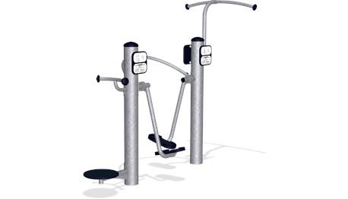 | 1 | Тренажер должен состоять состоит из трех элементов: Турник-Ходули-Вертушка. Турник должен представлять собой металлическую перекладину центрально закрепленную к металлической стойке, предназначен для подтягивания. Ходули должны представлять собой две площадки для ног, закрепленные на двух металлических стойках, которые шарнирно закреплены на металлических столбах, а также изгнутой перекладины для рук. Вертушка должна представлять собой перекладину для рук и шарнирно закрепленный круг из полиэтилена с высокой плотностью (толщина не менее 19 мм) либо из многослойной водостойкой фанеры, пропитанной и просушенной по специальным технологиям и устойчивой к атмосферным воздействиям, с фрезерованием и шлифовкой торца во избежание травм – толщиной не менее 19 мм.  Все металлические части должны быть изготовлены из высококачественной стали марки не ниже Ст5.  Отверстия для фиксации, которые не используются, должны быть закрыты черной пластиковой заглушкой.  Стальная конструкция тренажёра должна пройти антикоррозионную обработку и иметь уличное, антивандальное исполнение, предполагающее длительное и интенсивное использование и должна быть покрыта цинкосодержащим антикоррозийным порошковым грунтом и полимерным порошковым покрытием высокотемпературной сушки. Общий слой покрытия не менее 80 микрон. Цвет тренажера – одноцветный (серый) (оттенок краски дополнительно согласовывается с Заказчиком).  Конструкция должна быть сборно-сварная из стальных труб.  Тренажер должен быть выполнен на основе опорных столбов из трубы стальной, электросварной или бесшовной, диаметром не менее 133 мм.  Навесные детали тренажёра должны крепиться промышленными метизами Din 471, 603, 912, 933, 934, 985 (оц.).  Сборка движущих элементов тренажера должна производиться на подшипниках типа ZZ, согласно ГОСТ 8338-75; 7242-81.  Подножки тренажера должны быть выполнены из высокопрочного пластика.  Резиновые элементы должны быть выполнены из атмосферостойкой резины АМС по ГОСТ 7338-90.  Винтовые соединения и края труб должны быть защищены антивандальными колпаками-заглушками согласно ГОСТ 17379-2001.
6 | Теннисный стол всепогодный антивандальный | Размеры (Д.Ш.В.): 274 х 152,5 х 76 см  Указанные размеры (см) являются ориентировочными, допускаются следующие отклонения: длина ±1%; ширина ±1%; высота ±1% | 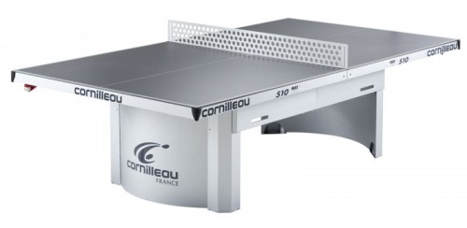 | 2 | Игровое поле: материал покрытия -меламин толщиной не менее 7 мм с антибликовым покрытием.  Рама: прочная конструкция из оцинкованной стали с профилем в диапазоне показателей от 198 мм до 202 х от 43 мм до 47 мм с толщиной стенки не менее 2 мм.  Конструкция - стационарная с креплением к закладным деталям в основании площадки.  Встроенная прочная сетка из нержавеющей стали высотой от 15 см до 17 см, толщина стали не менее 1 мм.  Отбортовка столешницы: нержавеющая, устойчивая к царапинам сталь шириной не менее 60 мм.  Конструкция должна устанавливаться на 4 шпильки диаметром не менее 16 мм, вкапываемые и бетонируемые в землю на глубину не менее 0,5 м, бетон В22.5 диаметром не менее 0,3 м.
7 | Стойки волейбольные универсальные, алюминиевые с механизмом натяжения с сеткой для волейбола | Высота стоек: в установленном состоянии не менее 2,43 м | 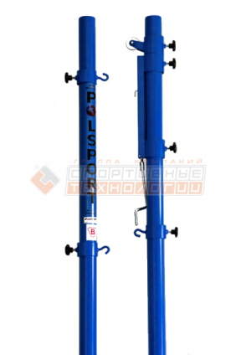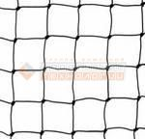 | 1 | 1 комплект состоит из двух стоек с фиксаторами и волейбольной сетки. Стойки должны быть изготовлены из овального (в диапазоне показателей от 115 мм до 125 мм*от 95 мм до 105 мм), алюминиевого профиля с анодированной поверхностью. Стойки должны быть усилены внутри ребрами жесткости.  Стойки должны быть покрыты порошковым грунтом и полимерным порошковым покрытием высокотемпературной сушки. Общий слой покрытия должен быть не менее 80 микрон.  Стойки должны иметь и фиксаторы высоты сети в пределах не менее 1,07 и не более 2,43 м от покрытия спортивной площадки.  Сетка волейбольная должна быть изготовлена из сверхпрочного полипропилена, диаметром не менее 3 мм. Размер сетки: 9,50*1 м. Сетка должна иметь окантовку, цвет сетки – белый.  Стойки должны устанавливаться в специальные стаканы для волейбольных стоек, выполненные из алюминия сечением 120*100 мм, высотой не менее 35 см, с крышкой. Стаканы бетонируются в основание площадок, бетон В22.5 диаметром не менее 0,5 м
8 | Баскетбольная стационарная стойка | Размер щита (Д*Ш) – 180*105 см.  Высота стойки регулируемая – от 230 до 305 см.  Внутренний диаметр кольца – не менее 45 см.  Вынос щита – от 148 до 152 см. | 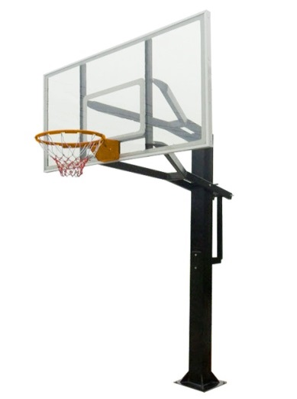 | 1 | Стойка состоит из металлической конструкции стойки, баскетбольного щита и баскетбольного кольца с сеткой, скрепленных между собой.  Материал щита – акрил толщиной не менее 10 мм.  Все металлические части должны быть изготовлены из высококачественной стали марки не ниже Ст5.  Материал кольца – сталь или полимерный материал, кольцо оборудовано амортизаторами с механизмом возврата кольца в исходное положение после нагрузки на него, за счет не менее двух пружин в коробке.  Стальная конструкция баскетбольной стойки должна пройти антикоррозионную обработку и иметь уличное, антивандальное исполнение, предполагающее длительное и интенсивное использование.  Конструкция должна быть покрыта цинкосодержащим антикоррозийным порошковым грунтом и полимерным порошковым покрытием высокотемпературной сушки. Общий слой покрытия должен быть не менее 80 микрон. Цвет стойки – одноцветный или двухцветный: серый и (или) черный (оттенок краски или другие цвета согласовываются с Заказчиком). Цвет баскетбольного кольца – оранжевый. На нижней части кольца должно быть приспособление для установки сеток, которое не допускает травмы пальцев.  Приспособление для крепления сетки должно быть безопасным, не иметь острых краев и щелей, чтобы пальцы игроков не могли попасть в них. Количество петель для крепления сетки – 12 шт. Длина сетки – не менее 40 см и не более 45 см, материал – жесткий белый шнур.  Стойка устанавливается на 4 шпильки диаметром не менее 20 мм, вкапываемые и бетонируемые в землю, на глубину не менее 1,0 м, бетон В22.5 диаметром не менее 0,75 м

3. Стоимость работ, являющихся предметом закупки:
№ п/п | Наименование | Ед. изм. | Количество | Цена работ за ед. руб., без НДС | Стоимость работ,  Всего (без НДС)
1 | Сборка и установка комбинации спортивной с учетом стоимости изделия и его доставки (согл. п.1 Ведомости объемов работ - Приложение №1 к ТЗ) | шт. | 1
2 | Сборка и установка параллельных брусьев с учетом стоимости изделия и его доставки (согл. п.2 Ведомости объемов работ - Приложение №1 к ТЗ) | шт. | 1
3 | Сборка и установка тренажера для пресса с учетом стоимости изделия и его доставки (согл. п.3 Ведомости объемов работ - Приложение №1 к ТЗ) | шт. | 1
4 | Сборка и установка колеса с учетом стоимости изделия и его доставки (согл. п.4 Ведомости объемов работ - Приложение №1 к ТЗ) | шт. | 1
5 | Сборка и установка спортивного тренажера с учетом стоимости изделия и его доставки (согл. п.5 Ведомости объемов работ - Приложение №1 к ТЗ) | шт. | 1
6 | Сборка и установка теннисного стола всепогодного антивандального с учетом стоимости изделия и его доставки (согл. п.6 Ведомости объемов работ - Приложение №1 к ТЗ) | шт. | 2
7 | Сборка и установка стоек волейбольных универасальных, алюминиевых с механизмом натяжения с сеткой для волейбола (согл. п.7 Ведомости объемов работ - Приложение №1 к ТЗ) | шт. | 1
8 | Сборка и установка баскетбольной стационарной стойки (согл. п.8 Ведомости объемов работ - Приложение №1 к ТЗ) | шт. | 1
Итого без НДС:
НДС 18%:
ВСЕГО с учетом НДС по ставке 18%*:

Общий срок выполнения работ составляет: __ календарных дней с даты заключения договора. (указать срок, который не может превышать 40 календарных дней с даты заключения договора).
Гарантийный срок, предоставляемый на изделия, соответствует гарантийному сроку производителя, и составляет: _______________ (указать срок, который не может быть менее 24 месяцев).
Гарантийный период на результаты Работ составляет: _______________ (указать срок, который не может быть менее 24 месяцев) с момента подписания Финального акта, либо с даты досрочного расторжения (прекращения) Договора.

_____________________________________ (наименование участника Процедуры закупки) согласно (сен) поставить товар, указанный в Извещении № 18-50104/1454 от 24.09.2018 о проведении Процедуры закупки - открытого Запроса цен на право заключения договора поставки и выполнения работ по установке малых архитектурных форм (МАФ) на спортивных площадках на объекте «Квартал 10, входящий в состав среднеэтажной смешанной застройки района D2 Технопарк» для нужд ООО «ОДПС Сколково». В указанную стоимость включены расходы по доставке и сборке товара, а также другие расходы, прямо или косвенно связанные с предметом закупки.
Настоящая заявка является офертой в соответствии с положениями Гражданского кодекса Российской Федерации.

Срок действия настоящей Заявки составляет: _______ календарных дней с даты окончания срока подачи Заявок. (указать срок, который не может истекать ранее 90 календарных дней со дня окончания срока подачи Заявок, указанного в Извещении о проведении Процедуры закупки).

_____________________ _______________________ /___________________/
(должность) (подпись) (ФИО)
М.П.

Главный бухгалтер _______________________ /___________________/
(подпись) (ФИО)

Примечание:

*Победителем признается Участник, предоставивший наименьшую стоимость товара. Предложение Участника Процедуры закупки не должно превышать Начальной (максимальной) цены Предмета закупки.
В качестве единого базиса сравнения ценовых предложений, обеспечения равной и объективной оценки заявок, сравнение ценовых предложений проводится по цене без НДС.
Сравнение предложений участников без НДС применяется только для целей оценки заявок на участие в процедуре закупки. В случае заключения договора с Победителем закупки, являющимся плательщиком НДС, стоимость товаров, работ, услуг в договоре указывается с учетом НДС.
** Технические характеристики оборудования указываются Участником Процедуры закупки в соответствии с требованиями инструкции по заполнению Заявки – раздел 6 Извещения № 18-50104/1454 от 24.09.2018 о проведении Процедуры закупки - открытого Запроса цен на право заключения договора поставки и выполнения работ по установке малых архитектурных форм (МАФ) на спортивных площадках на объекте «Квартал 10, входящий в состав среднеэтажной смешанной застройки района D2 Технопарк».

